【目标模型】

------帮助解决选择困难症的食堂选餐系统

1.引言 2

1.1 编制目的 2

1.2 词汇表 2

2.高层目标模型 3

3.目标精化 4

4.目标实现 5

4.1 主体分配 5

4.2 操作实现 6

5.非功能性需求 7

5.1 发现非功能需求目标 7

5.2 非功能需求目标精化 8

# **1.**引言

## **1.1** 编制目的

本文档描述了需求小组进行目标分析（需求活动前期明确系统范围）的过程和产物，通过面向的需求工程方法，定义了食堂选餐系统的各层次目标，建立了目标模型。

## **1.2** 词汇表

|  |  |
| --- | --- |
| 术语或缩略语 全意 | |
| 主体（Agent） | 系统环境中的主动部分，可以是人、硬件，也可以是软件。 |
| 精化（Refinement） | 将高层目标精化为低层次的目标，这一系列子目标有助于高层目标的实现 |
| 实现（Achieve） | 目标模式之一，将来某一时刻为真则目标实现 |
| 终止（Cease） | 目标模式之一，将来某一时刻为假则目标实现 |
| 保持（Maintain） | 目标模式之一，将来任意时刻为真则目标实现 |
| 避免（Avoid） | 目标模式之一，将来任意时刻为假则目标实现 |
| 优化（Optimize） | 目标模式之一，最大化目标功能或者最小化目标功能 |
| 软目标（Soft Goal） | 无法被清晰判断是否满足的目标 |
| 硬目标（Hard Goal） | 可以通过一些技术确认是否满足的目标 |

# **2.**高层目标模型

通过与用户方进行交流，收集背景资料，问题分析等方法，得到了高层问题，并分析了对应的最高层目标（具体过程参见文档《问题分析文档》中所述），并按照面向目标的方法将他们组织为高层目标模型，如图所示。

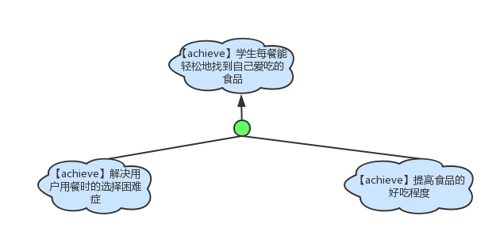

图 2-1 高层目标模型

# 

# **3.**目标精化

通过对 2 中得到的高层目标模型进行进一步分析，包括 获取对客户对理想中系统各个场景的描述，发现 AND 精化关系，OR 精化关系，考虑阻碍目标和冲突目标，得到了食堂选餐系统的完整目标模型，如图所示。

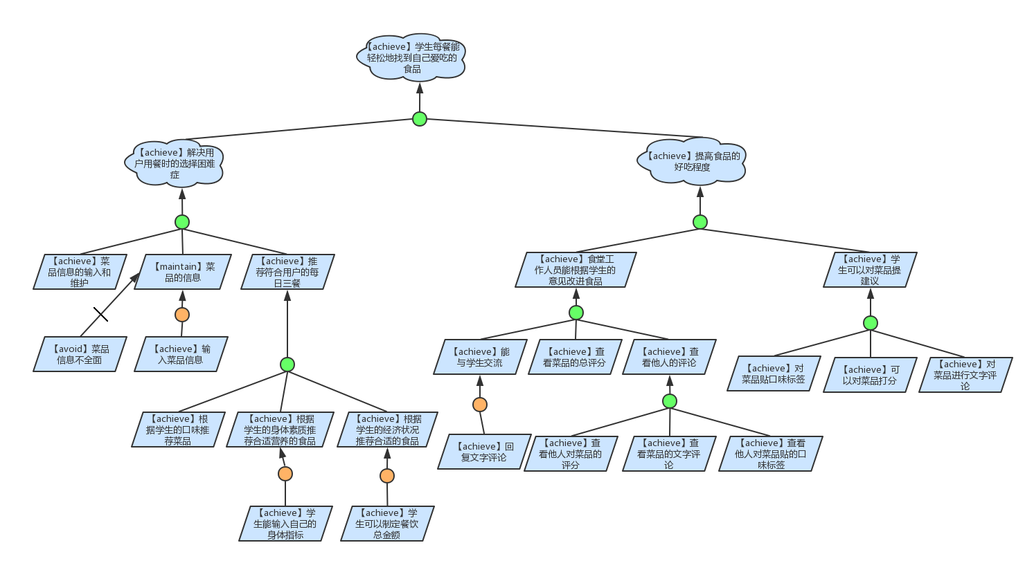

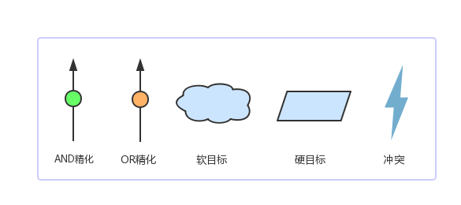图 3-1 目标模型-精化

# **4.**目标实现

## **4.1** 主体分配

将最底层目标分配给主体，如图所示。

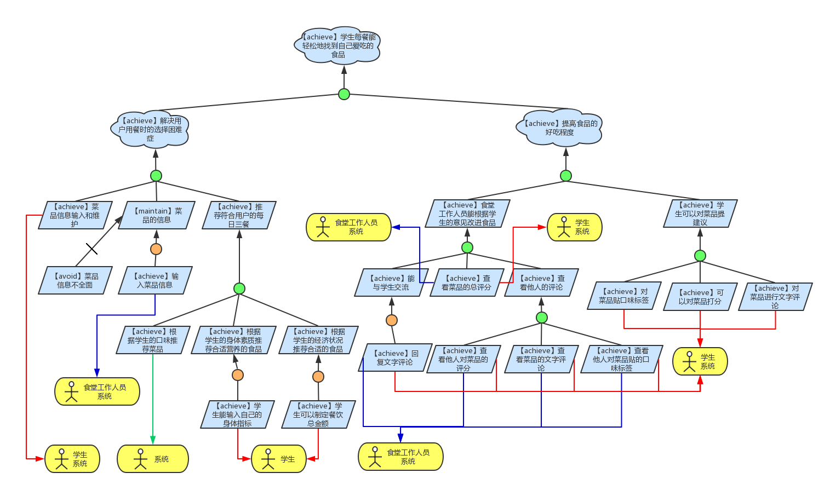

图 4-1 目标模型-主体分配

## **4.2** 操作实现

设计实现最底层目标的操作（任务），并由客户确认，结果如图所示。

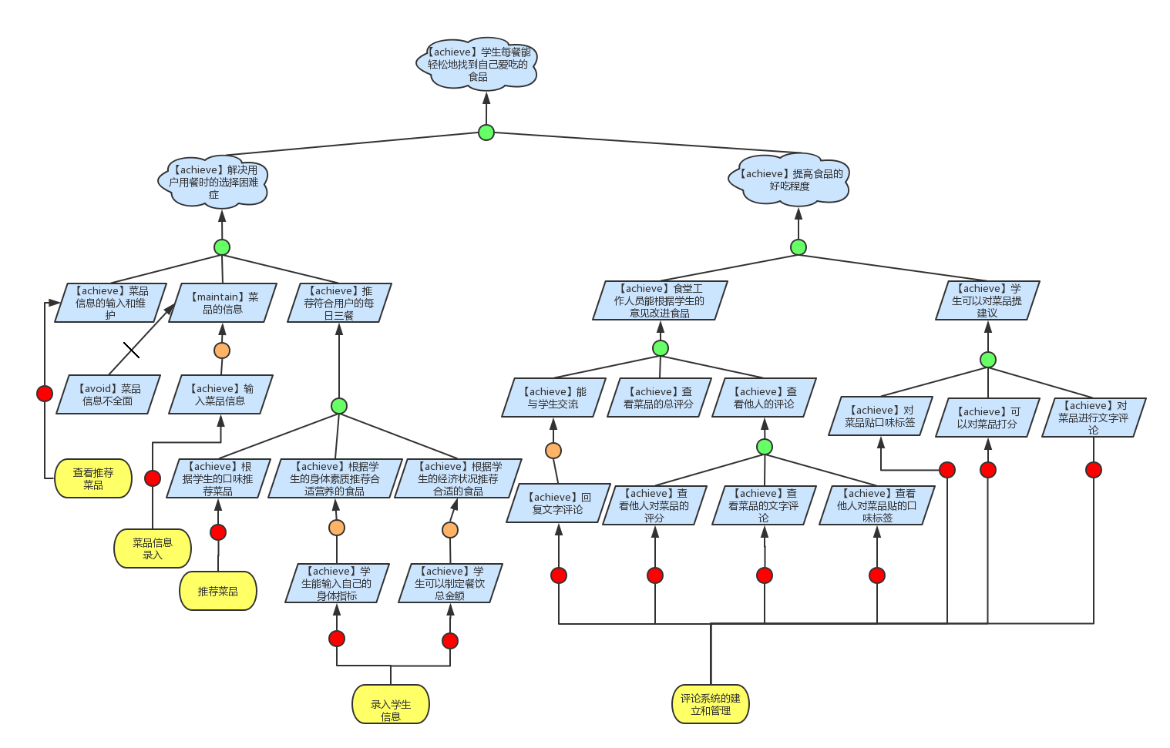

图 4-2 目标模型-底层目标任务

# 

# **5.**非功能性需求

## **5.1** 发现非功能需求目标

通过对面谈记录的进一步分析和客户的确认，我们得到了系统的非功能性需求目标，如图所示。

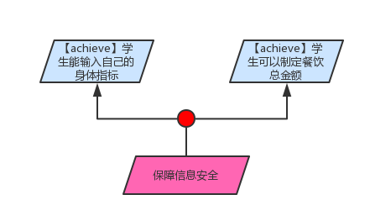 图 5-1 非功能性需求目标模型

## **5.2** 非功能需求目标精化

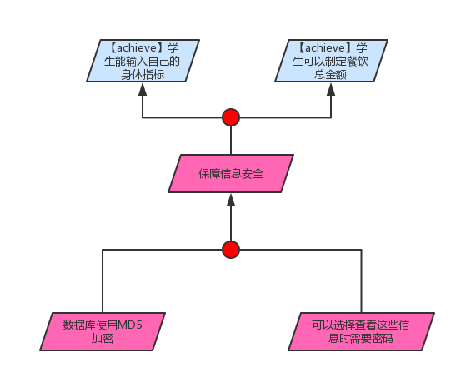

图 5-2 非功能需求目标模型-精化